江苏省泰兴市济川中学2012-2013学年八年级上学期期中考试物理试题及答案
(考试时间：90分钟 满分：100分)
请注意：1. 本试卷分选择题和非选择题两个部分
2. 所有试题的笞案均填写在答题纸上，答案写在试卷上无效
第一部分 选择题(共24分)
一、选择题：(每小题4个选项中只有1个符合题意，每题2分，共24分)
1、最早通过实验研究光的色散现象的科学家是
Ａ．里特 Ｂ．牛顿 Ｃ．爱因斯坦 Ｄ．钱学森
2、下列温度最接近23℃的是
A．人体的正常温度 B．北方冬季的平均气温
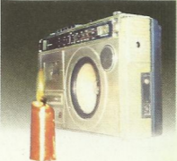
C．冰水混合物的温度 D．让感觉温暖、舒适的房间温度
3、如图所示，将一支点燃的蜡烛放在扬声器的前方，当扬声器发
出较强声音时，可以看到烛焰随着声音的节奏将
A．一直向右运动 B．一直向左运动
C．晃动 D．静止不动
4、我们生活在充满声音的海洋里，歌声、风声、汽车喇叭声……，这些不同的声音有其不同的特性，在繁华闹市区设立的噪声监测仪是测定声音的
A．响度 B．音调 C．音色 D．频率
5、在冬天，常会看到机动车(汽油或柴油发动机)的排气管喷出一团团“白气”。由“白气”可以推测，在机动车排出的气体中含有
A．小水珠 B．二氧化碳 C．水蒸气 D．氧气
6、生物学研究表明，绿色植物的生长需要光；而物理学研究表明，不透明物体的颜色是由它反射的色光决定的。由此可以初步推测，不利于绿色植物生长的光是
A.红光 B.黄光 C.绿光 D.紫光
7、把盛有水的纸盒放在火焰上烧，水烧开了纸盒仍不会烧着，这是因为
A．水能够灭火，所以纸盒不会烧着
B．火焰的温度较低，低于纸的着火温度
C．水善于将热量迅速向外散发，所以纸盒不会烧着
D．纸的着火点较高，高于水的沸点且水沸腾时需要吸收大量的热
8、下列说法错误的是
A．短跑比赛时，计时员应听到枪声开始计时
B．声强级为0dB的声音，人耳刚刚能听到它
C．光年是长度单位
D．声音在空气中向远处传播时，声波的响度不断减小
9、红外线和紫外线的应用非常广泛。下列仪器中，属于利用紫外线工作的是
A．电视遥控器 B．医用“B超”机
C．验钞机 D．夜视仪
10、夜晚某人在一盏路灯下，先走近路灯后走远，此人影子的长短变化情况是
A．逐渐变长 B．逐渐变短
C．先变长，后变短 D．先变短，后变长
11、如图所示，一只大熊猫正抱着一根竹子在镜前欣赏自己的像.此时，它从镜中看到
的自身像应该是图中的
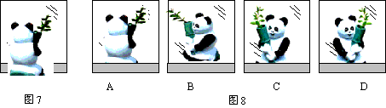
A B C D

12、泡沫混凝土是一种新型的建筑材料，具有轻抚、多孔、保温、隔热、隔音、减震等优点，同学们对此很好奇，围绕其隔音的性能，提出了以下的问题，你认为较有价值且可探究的问题是( )
A．“它为什么能隔音？”
B．“它的轻抚特点对减震有什么影响？”
C．“厚度的变化对保温、隔热性能有什么影响？”
D．“多孔结构对隔音性能有什么影响？”
第二部分 非选择题(共76分)
二、填空题：(每空1分，共32分)[来源:Z*xx*k.Com]
13、频率为30000Hz的超声波与频率为200Hz的可听声同时在空气中传播，它们的速度_______(选填“相同”或“不同”)；先看到闪电后听到雷声，是因为光速比声速 (选填“快”或“慢”)。
14、如图所示，将刻度尺的一端紧压在桌面上，拨动伸出桌面的一端会听到声音，这说明声音是由于_______产生的；显著改变刻度尺伸出桌面的长度，用与上次相同的力拨动，能够听出声音的_______发生了变化(选填“响度”、“音调”或“音色”)。 如图所示是几种声音输入到示波器上时显示的波形，其中响度相同的是 。
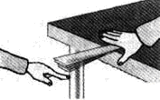
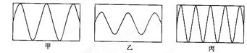

15、如图所示，小明将衣架悬挂在细绳中间，细绳绕在两手食指上。伸直手臂敲打衣架，听到了声音，这声音是通过 传播的。用绕有细绳的食指堵住双耳，敲打衣架， (选填“能”或“不能”)听到声音，这说明了 。利用超声波粉碎人体内结石的原理如图所示，这表明声具有 。

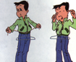
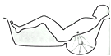
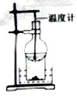
第15题图
水槽
第16题图

16、如图所示，将盛有少量冷水的烧瓶放在装有少量碘颗粒的烧杯口处，并将烧杯放在盛有热水的水槽中。不久会观察到烧杯内固态碘减少且出现红棕色的碘蒸气，这是_______现象；过一会儿还可以观察到烧瓶底部附有少量针状的碘晶体，这是 现象，同时烧瓶内水的温度会有明显 (选填“升高”或“降低”)。
17、日常生活中使用的液化石油气是在常温条件下，用________的方法使它成为液体贮存在钢罐里的；在揭开沸水锅的锅盖时，有水珠从锅盖上滴下，这是用________的方法使水蒸气液化的，若不小心被①沸水烫伤或②水蒸气烫伤，______(填"①"或"②")情况更严重，其道理是_____________。
18、在炎热的暑假里，小华在家写作业，汗流不止，抬头看了挂在墙上的寒暑表，当时室温为36℃，于是她打开电风扇，立刻感到凉快多了，这时她又看了看寒暑表，发现示数_______(选填“升高”、“不变”或“降低”)．那么她感到凉快的原因是______________．
19、甲、乙两种物质熔化时温度随时间的变化曲线如图所示，从图中给出的信息，我们可以判断 物质是晶体，该晶体熔化过程持续 min，对此晶体加热20min时的状态是 。
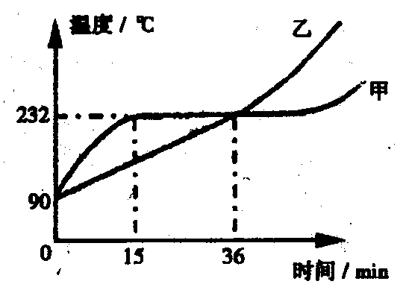
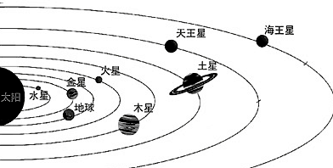
第19题图
第20题图

20、2012年6月6日，天空上演了金星凌日(又有小日食之称)的奇观，即从地球上看去，有一小黑点在太阳表面缓慢移动。
(1) 金星凌日现象可以用_____________来解释。
(2) 如图为太阳及八大行星示意图。据图分析，你认为在地球上除了可以看到金星凌日外，还能看到_________凌日现象。
21、运用声呐系统可以探测海洋深度。在与海平面垂直的方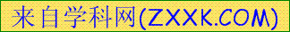向上，声呐向海底发射超声波，如果经4s接收到来自大海底的回波信号(若海水中声速是1500m/s)．(1)则该处的海水深度为 m；(2)超声波声呐______(选填“能”或“不能” )用于太空测距，原因是_____________，请说出一种你知道或者你设想的太空测距仪器或方法：_______________________．
22、小芳在距平面镜1m处照镜子，如果小芳向平面镜靠近0.3m，她的像到平面镜的距离为_____m，像的大小_________(选填“变大”、“变小”或“不变”)．
23、如图所示，甲是体温计，乙是实验室用温度计，它们都是利用液体________________的性质制成的。体温计可以离开被测物体来读数，是因为体温计上有个__________。
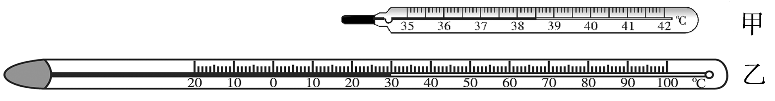
第23题图

下表是1标准大气压下一些物质的熔点和沸点。根据下表，在我国各个地区都能测量气温的温度计是______温度计。
三、解答题：(共44分)
物质 | 水 | 水银 | 酒精 | 乙醚
熔点／℃ | 0 | －39 | －117 | －114
沸点／℃ | 100 | 357 | 78 | 35
24、(4分)按照题目要求作图
(1) 根据平面镜成像特点，画出物体AB在平面镜中所成的像。
(2) 请在图中画出水沸腾时B处的一小气泡上升至水中A处时的大致图形。
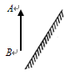
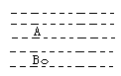

(1) (2)

25、(2分)下表列出的是在进行实验探究时遇到的一些实际问题，请你把解决问题的方法填写在表中对应的空格里。
题号 | 实际问题 | 解决方法
(1) | 为了探究光在空气中的传播情况，按亮激光小手电，但不能直接观察到光的传播路径． | __________________
(2) | 探究影响声音强弱的因素，敲鼓时，不易观察鼓面振动的幅度。 | __________________
26、(6分)小明探究“水的沸腾”时所使用的实验装置如图甲所示。
(1) 按图甲由 (选填“上至下”或 “下至上”)安装实验装置，石棉网的高度应根据
(选填“铁圈”、“酒精灯的外焰”或 “温度计的玻璃泡”)的高度适当调整。

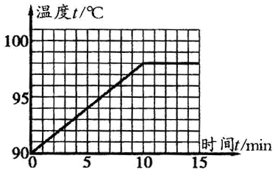
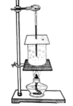
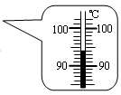
甲 乙 丙
第26题图

(2) 本实验需要的测量仪器：温度计和___________。
(3) 某时刻温度计的示数如图乙所示，则此时温度计的示数是__________℃。
(4) 分析如图丙所示图像，可知水在沸腾过程中温度的特点是__________________。
(5) 小明看到，从水温达到90℃到水沸腾共用时10min。为了节约课堂时间，请你给小明提出一条合理化建议： 。
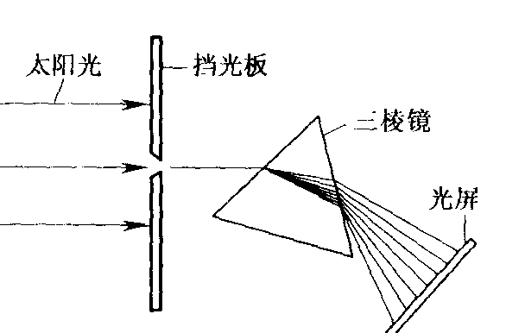
27、(4分)如图所示，让一束太阳光通过挡光板的夹缝照射到三棱镜的一个侧面上，用光屏接收到从三棱镜的另一侧出射的光线。
A
B

(1) 实验时，一边慢慢转动三棱镜，一边注意观察光屏，在光屏上可观察到彩色光带，这说明___________________。
(2) 如果分辨不清光屏上彩色光带的色彩，可以适当_________(选填“增大”或“减小”)光屏与三棱镜间的距离。
(3) 光屏上A、B是彩色光带边缘的色光，其中B为 光，用温度计测试不同区域内光的热效应时，为了使它的示数变化更明显，改进措施是 。
28、(8分)如图甲所示，是小明在水平桌面上探究“平面镜成像的特点”时的实验装置。
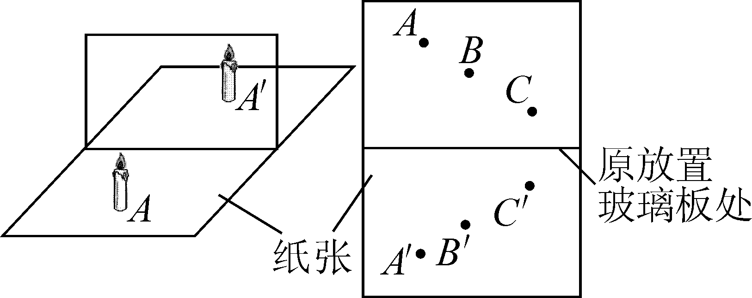
甲 乙

(1) 在实验中用平板玻璃代替平面镜，主要是利用玻璃透明的特点，便于 ；
如果有3mm厚和2mm厚的两块玻璃板，应选择 mm厚的玻璃板做实验；为
便于观察，该实验最好在____________(选填“较明亮”或“较黑暗”)环境中进行。
(2) 在竖立的玻璃板前A处放一支点燃的蜡烛，可以看到玻璃板后面出现蜡烛的像。小明拿另一支大小相同的蜡烛在玻璃板后面移动，当蜡烛移动到A′处时，可以看到它跟像完全重合。由此可以得出的结论是 。
(3) 如果玻璃板前的蜡烛未点燃，将对实验产生的影响是： 。
(4) 经过三次实验，记录的像与物对应的位置如图乙所示。为了得到更多的实验结论，接下来小明应该进行的操作是： 。(2分)
(5) 小明还想探究平面镜成的像是实像还是虚像，请你帮他写出简要的实验步骤。
。
29、(7分)2012年北京第一场大雪，给人民群众的生活、生产带来一些困难．小亮看到抢险队员在冰雪覆盖的道路上洒大量的盐，他产生了这样的疑问：含盐的冰熔化时跟纯净的冰熔化特点有何不同？含盐浓度不同的冰，熔化特点有无区别？为此，他进行了下列探究过程：
[设计实验]
他用同样多的适量纯水、淡盐水、浓盐水制得纯冰、淡盐冰、浓盐冰，然后将这些冰弄碎放入试管中，在碎冰中插入温度计，记下此时温度计的示数．每隔0.5分钟记录一次温度计的示数，同时观察试管中冰块状态的变化．在选择冰块吸热方式时他遇到了一个难题，现有如图所示的三种方法，请你为他选择一种最佳的方法．你选择的方法是 (选填“A”、“B”或“C”)．(当时的室温大约是10℃)，这样选择的理由是 、 ．
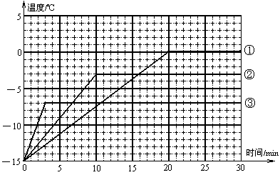
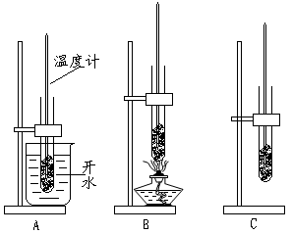
[测量数据]
在相同条件下测量三者的温度变化，得到三条温度变化曲线(纯冰对应曲线①、淡盐冰对应曲线②、浓盐冰对应曲线③) 。
[分析数据]根据曲线图可知：利用不同浓度的盐水制成的冰熔点不同，其中浓盐冰的熔点是______℃。

[得出结论]根据分析可以得到：在冰雪覆盖的道路上洒盐，可以
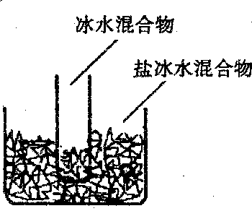
(选填“提高”或“降低”)冰的熔点，并且含
盐浓度越高的冰，能在更 (选填“高”或“低”)的温度
下熔化。
[拓展思维]如果将一个装有冰水混合物的试管放入正在熔化的
盐冰水混合物中(如图所示)，试管中的冰水混合物中的冰会
___________。(选填“变多”、“变少”或“不变”)
30、(10分)小华用两个硬纸筒制成针孔照相机探究小孔成像，如图a所示。
(1) 请在图a中画图解释蜡烛AB在屏上所成A′B′像的原因。(1分)

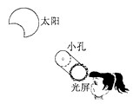
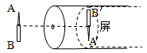

图b
图a

(2) 2009年夏季，中国出现了日食奇观．若小华借助小孔成像实验装置对“”形太阳进行观察，如图b所示，则她在半透明光屏上看到像的形状是( )(2分)
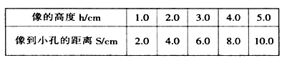
表格：
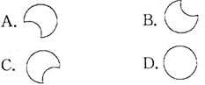
[来源:Zxxk.Com]

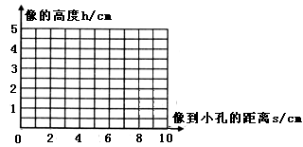
(3) ①小华发现蜡烛和小孔的位置固定后，像离小孔越远，像就越大。她测出了不同距离时像的高度，填在表格中。请根据表格中的数据，在图c中作出像的高度h随像到小孔的距离s变化的图线。根据表中的数据及描绘的图线可得到：蜡烛和小孔的位置固定后，像的高度h与像到小孔的距离S关系的数学表达式为 。(2分+1分)
图c

②如图d所示，小孔的位置和屏的位置固定后，只将蜡烛AB由甲位置移到乙位置，可观察到屏上蜡烛的像 (选填“变大”、“变小”或“不变”)。

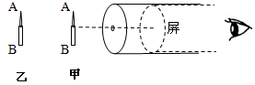
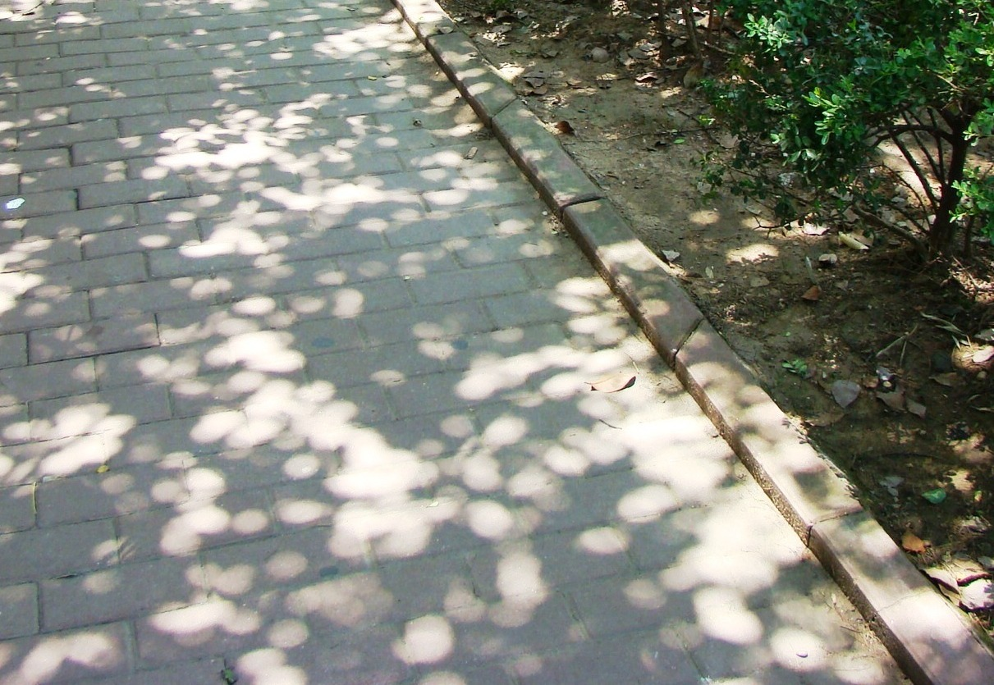
图d
图e

[来源:学科网]

(4) 晴天的正午时分，走在泰兴羌溪公园茂密的樟树林下，你会看到阳光透过树叶的缝隙而在地上留下许多大小不同的圆形光斑(如图e所示)，这是 (选填“太阳”、“树叶的缝隙”或“树叶”)的 (选填“像”或“影子”)，光斑大小不同的原因是 。
31、(3分)学完蒸发知识后，小华猜想液体蒸发快慢还可能与液体的多少有关，于是课后进行了如下探究：在相同环境下，把相同温度的酒精，同时装入两只相同的小烧杯，一杯酒精多，一杯酒精少，如图中的A和B。结果发现B杯中的酒精先蒸发完。根据小华的发现，能否得出“液体蒸发快慢与液体多少有关，液体越少，蒸发越快”的结论？
答： ；请简要说明两条理由：① ；② 。

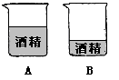
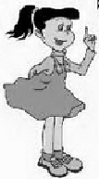
第31题图
液体蒸发快慢除了与液体的温度、表面积、液面上方的空气流速有关外，还可能与液体的多少有关。

济川中学初二物理期中试题
参考答案
一、选择题：
1 | 2 | 3 | 4[来源:学科网] | 5 | 6 | 7 | 8 | 9 | 10 | 11 | 12
B | D | C | A | C | C | D | A | C | D | D | D

二、填空题：
13、相同 快 14、振动 音调 甲、丙
15、空气（或气体） 能 固体能传声 能量 16、升华 凝华 升高
17、压缩体积 降低温度 ② 液化放热 18、不变 汗液蒸发吸热
19、甲 21 固液共存 20、光的直线传播 水星
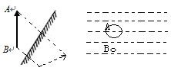
21、3000 不能 真空不能传声 激光测距（合理即可）
22、0.7 不变
23、热胀冷缩 弯曲处（或缩口） 酒精
三、解答题：
24、见右上图
25、在光的传播路径上喷烟雾 鼓面放置一些轻小物体，观察轻小物体跳起的高度
26、下至上 酒精灯的外焰 钟表 94 温度不变 减少水量（或多个酒精灯同时加热）
27、太阳光是由多种色光组成 增大 紫 温度计的玻璃泡涂黑
28、确定像的位置 2 较黑暗 像与物等大 将对应的像点和物点连接起来(1分)，测像与物到平面镜的距离（1分） 移走玻璃板后蜡烛，将光屏放置在像的位置，观察光屏有无像
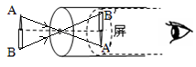
29、C 受热均匀 延长熔化时间（或测量更准确） －7 降低 低 变多
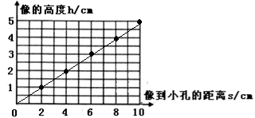
30、（1）见右图（画出一条光线即可得分） （2）B （3）见右图 h=1/2S（或S=2h） 变小 （4）太阳 像 树叶缝隙到地面的距离（或树叶缝隙的高度）（填高度或太阳与树叶缝隙间的距离不得分）
31、不可靠 实验次数偏少 应比较相同时间内酒 精的蒸发量，而不是剩余量。

